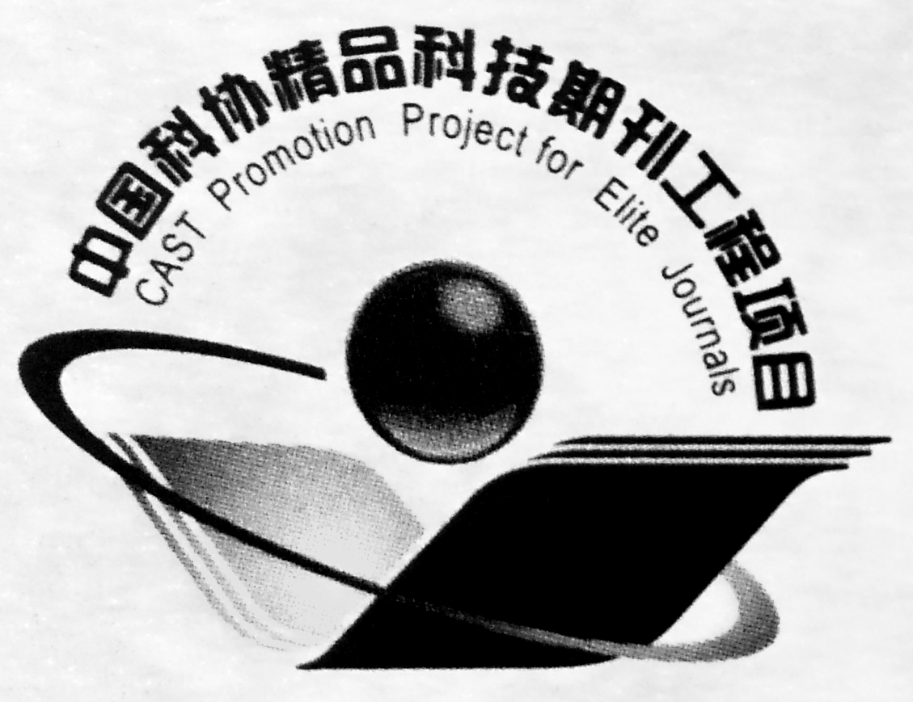
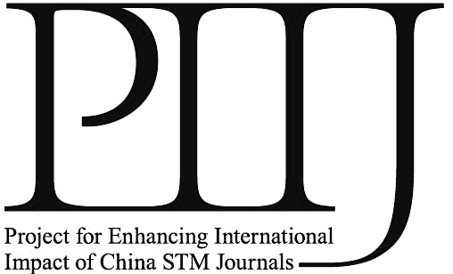
XIYOU JINSHU CAILIAO YU GONGCHENG
稀有金属材料与工程

主管单位 中国科学技术协会
主办单位 西北有色金属研究院 中国有色金属学会 中国材料研究学会
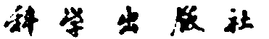
出版单位
月刊 国内外公开发行 第47卷 第6期 总第383期 2018年6月

·美国SCI Expanded®, Research Alert®,
Materials Science Citation Index®
收录期刊
·美国工程索引（EI）文献源期刊
·国家重点学术期刊
·国家精品科技期刊
·两届中国百强报刊
·两届国家期刊奖
·期刊数字影响力百强
·国家数字出版示范单位
·中国优秀科技期刊一等奖
·首届中国科协优秀国际科技期刊奖
·中国有色金属工业优秀科技期刊一等奖
·全国有色金属优秀科技期刊一等奖
·中国期刊方阵双奖期刊
·中国最具国际影响力的学术期刊
·中国权威学术期刊
·陕西省首届“大报名刊工程”期刊
·陕西省优秀科技期刊特等奖
·陕西省科协精品科技期刊
·陕西省第2届精品科技期刊
·陕西省新闻出版行业文明单位
·中国科技论文统计源期刊
·中国科学引文数据库文献源
·中文核心期刊
·中国材料科学核心期刊
·同方数据独家授权期刊
·美国化学文摘（CA）文献源期刊
·英国科学文摘（INSPEC）文献源期刊
·日本科学技术文献速报（JICST）用刊
·俄罗斯文摘杂志（AJ）文献源期刊
·剑桥科学文摘（CSA）文献源期刊
·美、英金属文摘（MA）文献源期刊
·美国国会图书馆收藏刊物
目 次
材料科学
Influence of Hot Extrusion Process on Microstructure and Mechanical
Properties of Mg-Zn-Y-Zr Magnesium Alloy
……………………………Du Zhiming, Wang Dayu, Zhang Hongjuan (1655)
H Isotope Effects in ^{6, 7}LiX (X=H, D, T)+H₂O Deliquescence Reactions:
a Quantum Chemistry Study
……………………Li Rusong, Liu Zhiyong, Xin Duqiang et al (1662)
Effect of Shot Peening on the Surface Integrity and Notched Fatigue
Properties of a Single-crystal Superalloy at Elevated Temperature
……………………Wang Xin, Zhang Tao, Huang Zhaohui et al (1668)
Formation and Properties of Porous ZrO₂-8wt%Y₂O₃ Coatings
……………………Ding Kunying, Cheng Taotao, Han Zhiyong (1677)
Acetone Gas Sensing Properties of Au-activated Ni-doped ZnO
Nanoparticles Prepared by Coprecipitation Method
…………………………Wang Jinxiao, Yang Jun, Han Ning et al (1682)
Microstructure Evolution of SAF2205 Duplex Stainless Steel During
Torsion Deformation at Elevated Temperature
…………………Zhang Jiongjiong, Yao Kenan, Chen Han et al (1689)
Microstructure Evolution and Properties of Tungsten Reinforced by
Additions of ZrC
…………………………Li Pengfei, Fan Jinglian, Han Yong et al (1695)
Hot Deformation Behavior and Processing Maps of As-Homogenized
Mg-Gd-Y-Zn-Mn Alloy
……………………Wang Jingfeng, Xie Feizhou, Liu Shijie et al (1700)
Corrosion Performance of W-Ni-Cu and W-Ni-Fe Alloys
……………………………………Li Lu, Liu Zhu, Liu Yuxiang (1708)
Modelling Predication of Flow Stress and Grain Size in the High
Temperature Deformation of Ti-6Al-2Zr-2Sn-2Mo-1.5Cr-2Nb Alloy
…………………………………Luo Jiao, Gao Jun, Li Miaoquan (1716)

